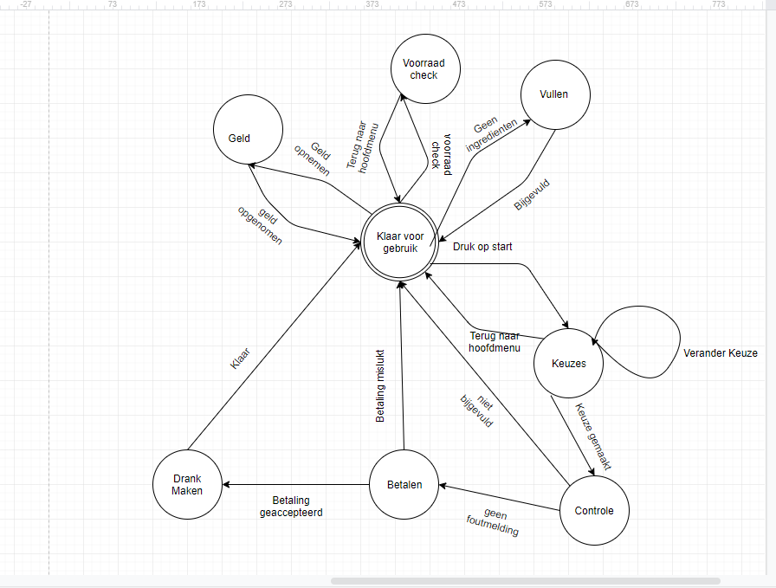

Het model start bij 'Klaar voor gebruik', dat is het startmenu, vanuit het startmenu kan je: Geld opnemen, voorraad checken en de voorraad bijvullen. Na elke van deze acties word je terug naar het startmenu gebracht. Natuurlijk is de keuze er ook om een drankje te kopen, als de klant een keuze heeft gemaakt en toch een andere wil is dat mogelijk. Als de klant een definitieve keuze heeft gemaakt wordt er gekeken of er genoeg ingrediënten zijn, zo niet dan komt er een foutmelding en word je terug naar het hoofdmenu gebracht. Als er geen problemen zijn, wordt er betaald als de transactie niet goed gaat, ga je ook weer terug naar het hoofdmenu. Na het betalen wordt uw drankje voor u gemaakt en gaat je terug naar het hoofdmenu.